**机电系统分析与设计实验**

**指导书**

浙 江 大 学

机 械 工 程 学 院

液压冲压加工工作站

**试验一、机电试验台认知、控制操作功能演示**

**1、机电试验平台认知**

**试验对象：**Rexroth 模块化机电一体化教学系统mMS——系统（带液压冲压机）的总装配生产线

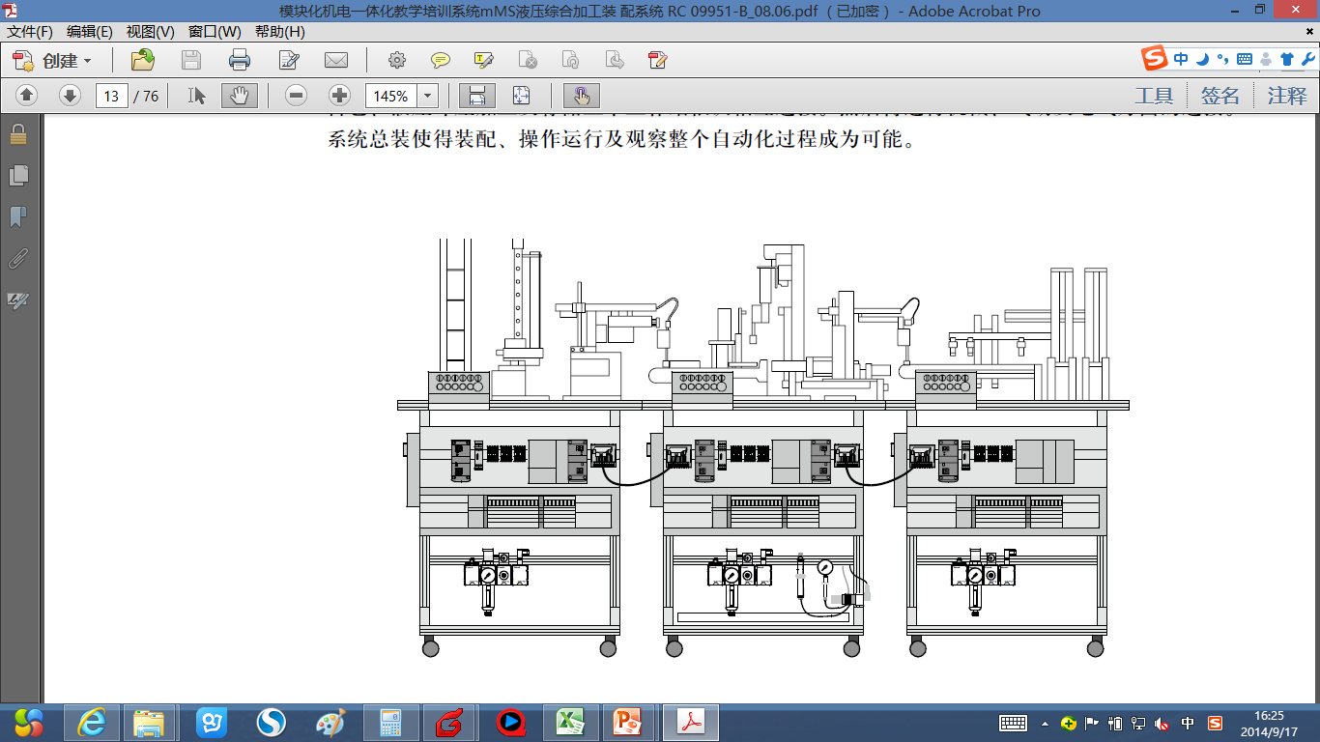

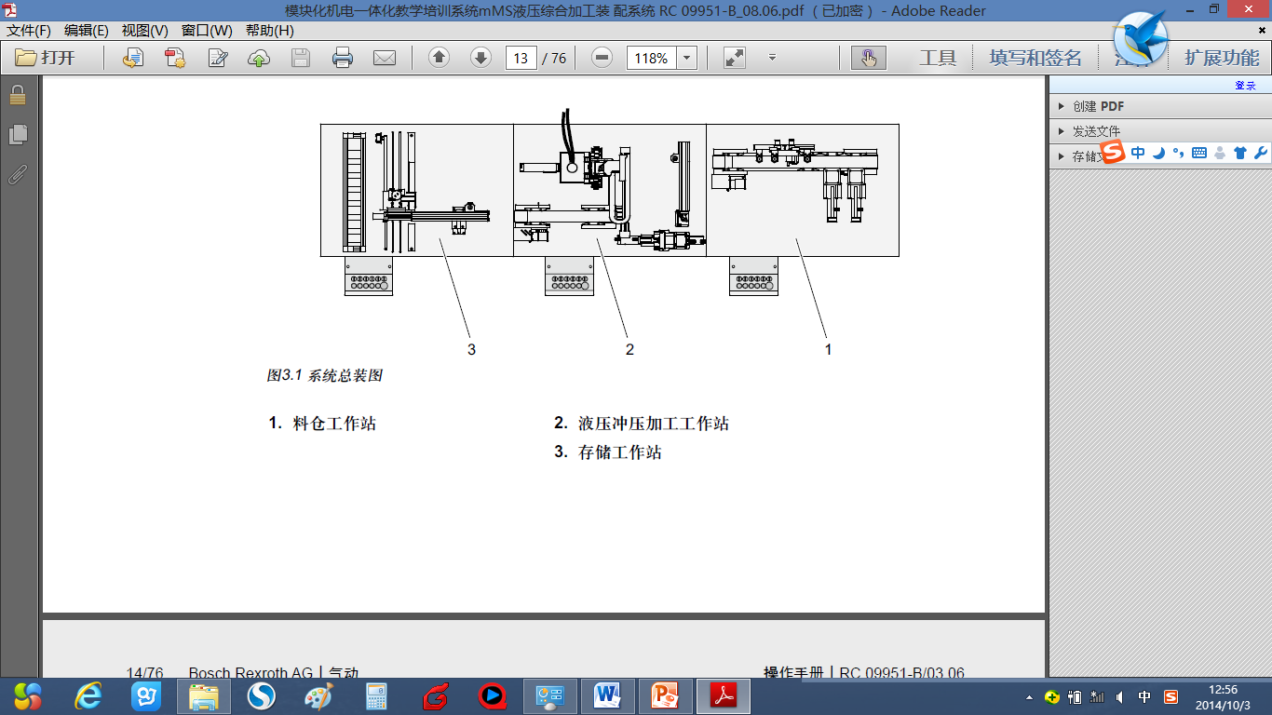

2液压冲压加工工作站

3存储工作站

1料仓工作站

图 试验平台

试验系统包含三个工作站，**料仓工作站、液压冲压加工工作站、存储工作站**。料仓、液压冲压加工及存储三个工作站依此相互连接。然后再进行机械、气动及电气方面的连接。系统总装使得装配、操作运行及观察整个自动化过程称为可能。

**料仓工作站**中气缸将一个半面工件从分离料仓中推送到传送带上。传送带移动工件并经过检测单元。安装在传送带尾端的传感器检测到工件已到达，传送带停止工作。

液压冲压加工工作站中，三轴搬运装置通过吸盘将铝制半面工件提起，然后旋转90度角后放置在气动转向单元上。此处，工件被旋转。然后，搬运装置将铝制半面工件放入销钉单元内。这是，两个拉紧销被嵌入到工件内。而后，搬运装置再将铝制半面工件运回到转向单元，再反向旋转90度。接着，搬运装置再将半面工件提起，旋转后传送到液压冲压单元。此处，工件嵌入销钉的表面朝上放置。然后，搬运装置将另一半黑色POM半面工件提起，并放置在之前的半面工件上。接收器将两个半面工件送入冲压机，并冲压整合。然后，龙门上的真空吸盘将工件吸取，并放置在传送带上。传感器对工件是否到达位置做检测，并控制传送带停止运行。

在存储工作站中搬运装置上的真空吸盘提起工件，并旋转180度，然后将工件传送到多层料架的机械手上。机械手再将工件存储在指定存储工位上。

**2、操作过程**

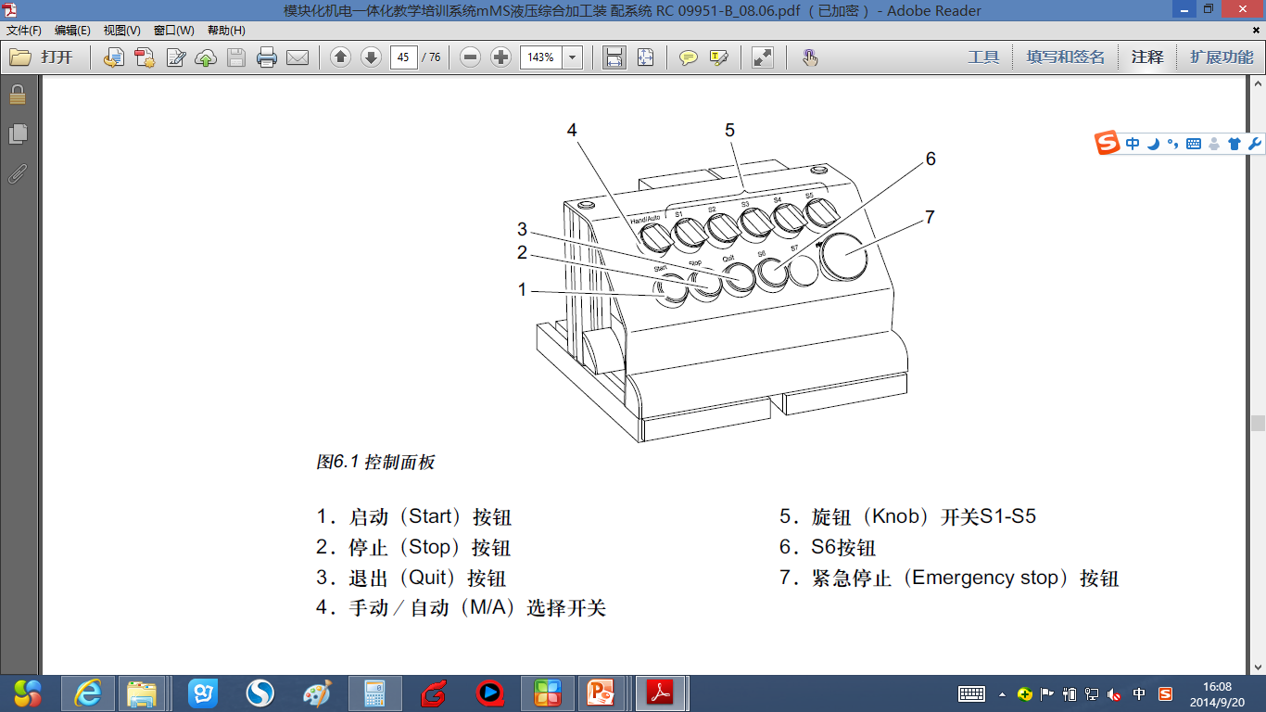



图 操作按钮

操作模式分为初始位置、手动操作和自动操作。在初始位置（中间位置）操作模式驱动所有阀及电机回复到初始位置。除此之外，无其他动作。手动操作，选择开关转到左侧，每个工步都独立执行，按下闪烁的启动按钮，启动执行程序中的下一工步，在此期间绿色按钮指示灯点亮。自动操作模式，选择开关转到右侧，一个工步接着一个工步地执行全部系统程序。详细操作说明见《模块化机电一体化教学培训系统mMS液压综合加工/装配系统》。

**3、实验及实验报告要求**

（1）每位同学实际完成试验台演示控制操作

（2）依据机电控制系统组成，将试验台上的元器件分类并写出实验台中所有的控制部件、执行部件（如电机，阀控缸等）、检测部件（名称及功能）；

备注：可以先以工作站为大类，再以其功能命名以便区分，如料仓工作站运输气缸，液压冲压加工工作站冲压液压缸，并说明其功能用途；

* **提交实验报告（一）**

**实验二、机电试验平台控制系统分析实验**

**1、实验目的**

（1）绘制气动系统及液压系统工作原理图，绘制系统电气原理图

（2）熟悉PLC编程软件IndraLogic

**2、控制器和编程软件**

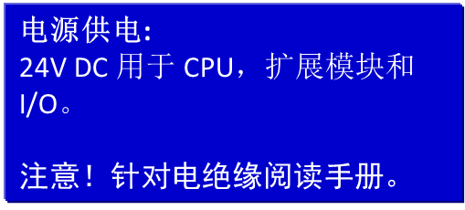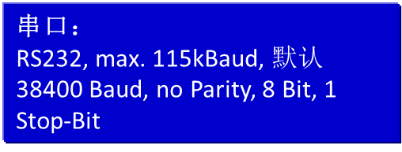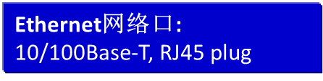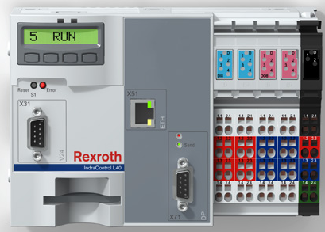控制器采用IndraControl L2，其硬件接口说明如下图所示。

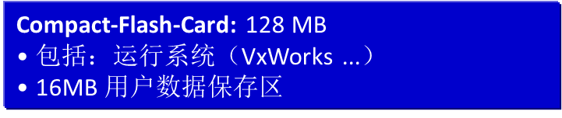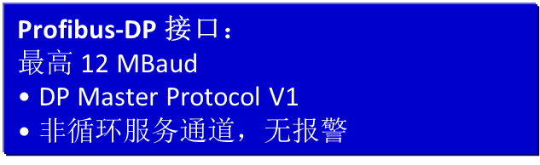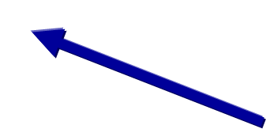

图 控制器说明

PLC编程语言采用Indralogic，系统的编辑器和调试器的功能是建立在高级编程语言的基础上（如visual c++）。其编程语言可采用ST结构化文本、LD梯形图、IL指令表、FBD功能块图和SFC顺序功能表图。关于Indralogic编程可参考《Indralogic中文说明书》。

**3、实验准备**

（1）以分组后各小组对应的工作站为对象，分析液压、气动原理图及控制原理图；

（2）分析控制系统的IO信息。

**4、实验及实验报告要求**

（1）绘制液压、气动及电气原理图；

（2）根据现场连线绘制控制接口图，说明不同端口的控制对象或输入信号对象，写出传感系统、控制系统的输入量及输出量、信号类型等。

* **完成试验报告（二）**

**试验三、料仓工作站编程试验－第一组**

**1、实验目的**

熟悉料仓工作站气动系统和电气系统整体组成，明确工件在仓储工作站中运输过程的流程，通过试验验证编写控制程序正确性。

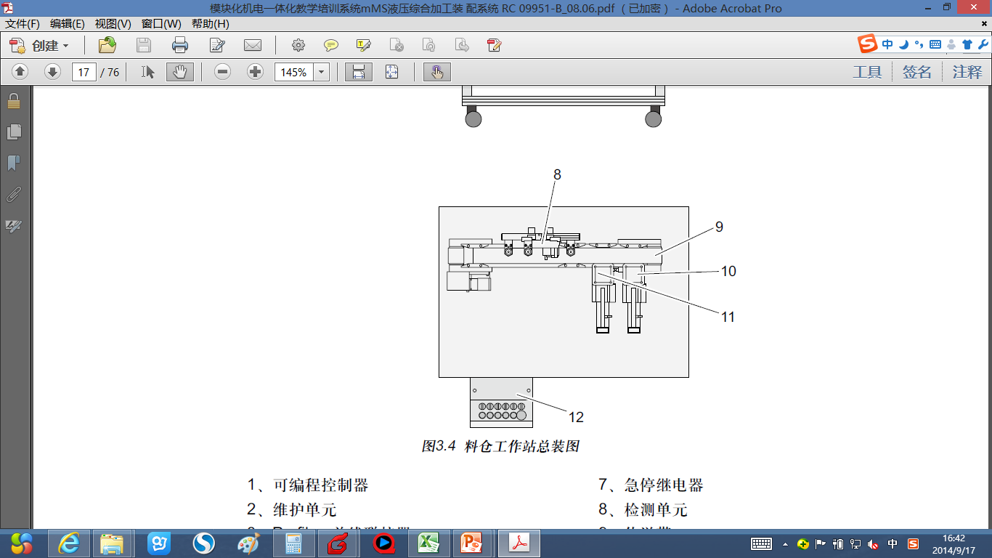**2、料仓工作站说明**

图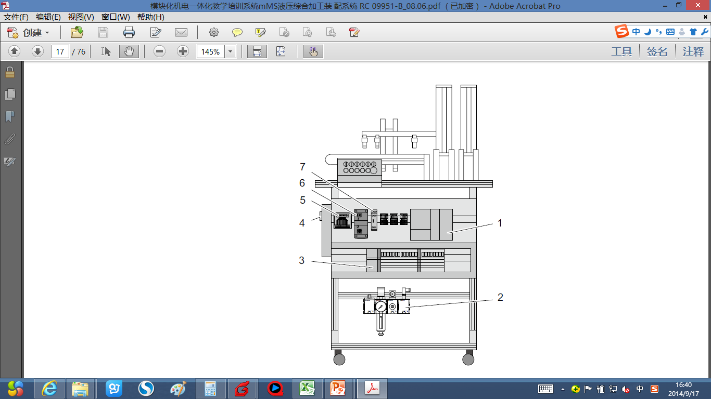 料仓工作站试验台结构图

1、可编程控制器，2维护单元，3.Profius总线联接器，4.主路开关 5.传输模块上的终端插座 6.电源模块 7.急停继电器 8.检测单元 9.传送带 10. 分离料仓1 11. 分离料仓2 12. 控制面板

两个分离料仓分别供给一定数量的工件。1个微动开关用于监控料仓中的工件数量。气缸将料仓底部的工件推送到传送带上，工件在传送带上传送运行并经过4个检测单元。3个传感器，光电式传感器、电容式传感器及电感式传感器，用于检测工件材料属性，气缸用于检测工件高度。检测结果保存在控制器中。

气缸将一个半面工件从分离料仓中推送到传送带上，传送带移动工件，传送带尾部传感器检测到工件到达，传送带停止工作。

**3、试验准备**

将系统中料仓试验台分解成独立工作站，完成机械相连如下图。将气源接口连接到外部供气网络上，实现气源供给，并查看系统供气压力是否为6bar，如有需要，调整减压阀设定压力。检查电源插头是否与外部电源连接。

（1）依据运输过程的逻辑绘制流程图，并编写相应的控制程序。

（2）编写可验证控制器各接口的独立控制程序（注意：在液压冲压工作站中，必须在推料气缸回收后，才可以控制冲压液压缸进行冲压）；通过基本控制程序验证绘制的液压、气动原理图以及控制器接口说明的正确性。

在上机编程控制前，需带着试验报告给指导老师确认签字。

**4、试验结果**

（1）复现整个工件从料仓运输的整个过程，根据系统4个检测单元状态，实现气缸推动作、工件传输及铝制半面工件、黑色POM半面工件、白色工件的判别；具备自动控制与手动控制的运行功能；实现紧急停机控制。

设计并完成与液压冲压加工工作站的联调（如有需要，可以模拟给出加工站传感信号）。

（2）提交流程图并有相应文字说明

（3）提交编写的控制程序

* **完成试验报告三（第1小组）**

**试验四、液压冲压加工工作站编程试验－第二组**

**1、实验目的**

熟悉液压冲压加工工作站气动系统和电气系统整体组成，明确工件在液压冲压加工工作站中运输、加工过程的流程，通过试验验证编写控制程序正确性。

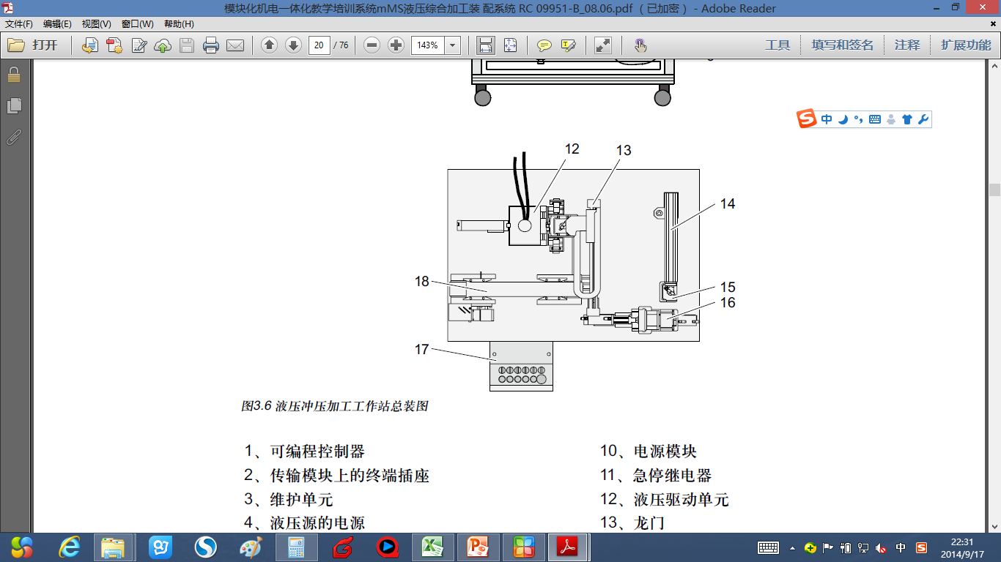**2、液压冲压加工工作站说明**

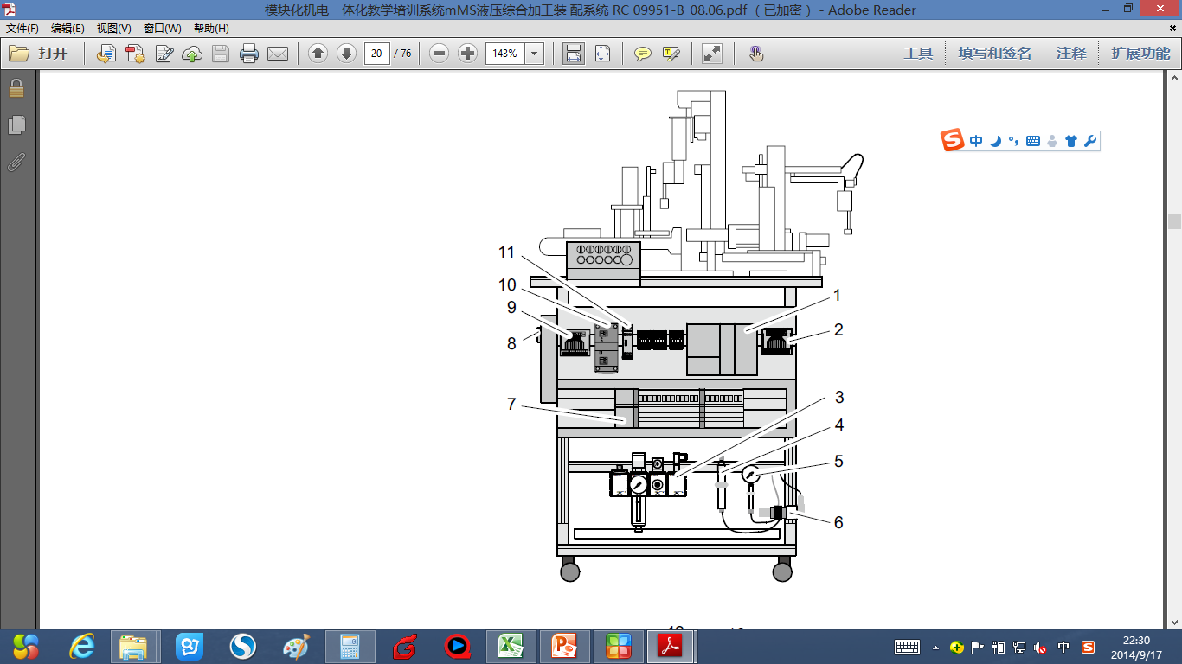图 液压冲压加工工作站

1.可编程控制器 2.传输模块上的终端插座 3. 维护单元 4.液压源的电液 5.压力表 6.压力开关 7. Profibus 总线联接器 8. 主路开关 9.传输模块上的终端插座 10.电源模块 11.急停继电器 12. 液压驱动单元 13.龙门 14.搬运装置 15.转向单元 16 销钉单元 17 控制面板 18.短传送带

在工作站上，半面工件由搬运装置上的真空吸盘及龙门上的真空吸盘进行传送。在转向单元内，气动旋转气缸将工件旋转90度。在销钉单元内，气缸将两个拉紧销嵌入到半面工件中。然后，在冲压装置中液压缸对工件进行冲压。通过树脂玻璃窗可观察到整个冲压过程。接着龙门上的吸盘再将工件搬运到传送带上，继续传送。

三轴搬运装置通过吸盘将铝制半面工件提起，然后旋转90度角后放置在气动转向单元上。此处，工件被旋转。然后，搬运装置将铝制半面工件放入销钉单元内。这时，两个拉紧销被嵌入到工件中内。然后，搬运装置再将铝制半面工件运回到转向单元，再反向旋转90度。接着，搬运装置再将半面工件提起，旋转后传送到液压冲压单元。此处，工件嵌入销钉的表面朝上放置。然后，搬运装置将另一半黑色POM半面工件提起，并放置在之前的半面工件上。接收器将两个半面工件送入冲压机，并冲压整合。然后，龙门上的真空吸盘将工件吸取，并放置在传送带上，传感器对工件是否到达位置做检测，并控制传送带停止运行。

**3、试验准备**

将系统中液压冲压加工工作试验台分解成独立工作站，完成机械相连如上图。检查液压源的电源插头是否连接，检查液压软管是否正确连接，检查邮箱液位及安全阀设定压力。旋转搬运装置的机械手臂，保证运行空间范围。

详细分析液压冲压加工工作站中工件是如何运输和冲压，基于前述对控制系统原理及输入输出的分析，编写控制程序。

通过基本控制程序验证绘制的液压、气动原理图以及控制器接口说明的正确性。

在上机编程控制前，需带着实验报告给指导老师确认签字。

**4、试验结果**

（1）复现整个工件运输和冲压的整个过程，完成工件的搬运装置传送、转向、拉紧销的嵌入及液压缸的冲压动作；具备自动控制与手动控制的运行功能；实现紧急停机控制。

设计并完成与料仓工作站、仓储工作站的联调。

（2）提交流程图并有相应文字说明。

（3）提交编写的控制程序。

* **完成试验报告三（第2小组）**

**试验五、存储工作站编程试验－第三组**

**1、实验目的**

基于前面完成的对试验台的认知及系统输入输出分配、电气接线原理及气动原理，完成仓储工作站试验台程序编写，并在试验台上进行验证。

**2、试验准备**

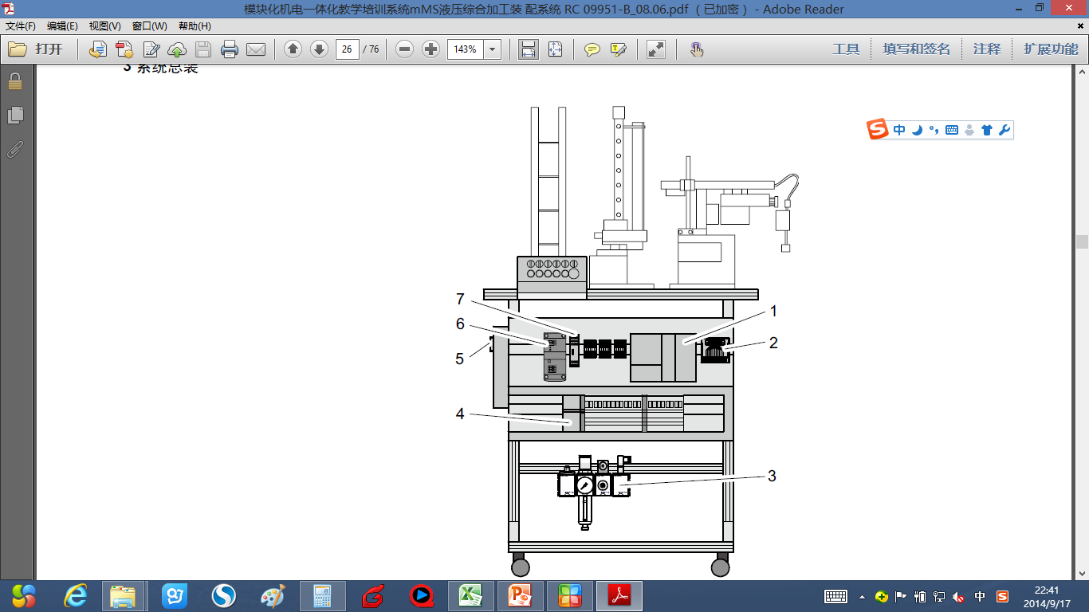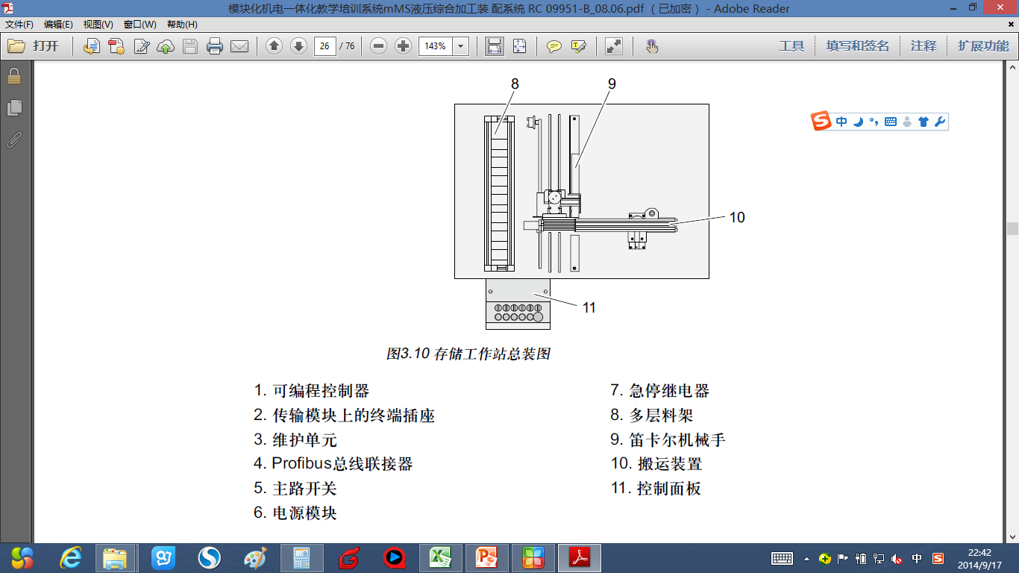

图 存储工作站结构图

1.可编程控制器 2.传输模块上的终端插座 3.维护单元 4.Profibus总线联接器 5.主路开关 6.电源模块 7.急停继电器 8.多层料架 9.笛卡尔机械手 10.搬运装置 11.控制面板

在多层料架上有28个存储工位，笛卡尔机械手将工件传送到存储工位后，由气动手臂将工件放下。叉形挡光板及微动开关实现位置控制，直流齿轮电机、齿形带及螺杆驱动托板动作。

搬运装置上的真空吸盘提起工件，并旋转180度，然后将工件传送到多层料架的机械手上。机械手再将工件存储在指定存储工位上。

**3、试验准备**

将系统中仓储工作站试验台分解成独立工作站，完成机械相连如上图。检查试验台的电源插头是否连接，检查气动软管是否正确连接。

详细分析存储工作站中工件是如何运输和冲压。

基于前述对控制系统原理及输入输出的分析，编写控制程序。

通过基本控制程序验证绘制的液压、气动原理图以及控制器接口的正确性。

依据运输过程的逻辑绘制流程图，并编写相应的控制程序。

**4、试验结果**

（1）复现整个存储的过程，完成机械手对工件的传送、气动手臂将工件放下、工件旋转等动作。通过叉形挡光板及微动开关实现工件位置控制，直流齿轮电机、齿形带及螺杆驱动托板动作。模拟料架装满故障状态，并报警，清空料架后用S 6 按钮复位。

设计并完成与上级液压冲压加工工作站的联调。

（2）提交流程图并有相应文字说明

（3）提交编写的控制程序

* **完成试验报告三（第3小组）**

**试验六、工件运输、冲压、存储联调试验**

**1、实验目的**

小组间合作完成工件运输、冲压、存储联调试验，验证各组的编程正确性。

**2、试验准备**

将拆分开的存储工作站、液压冲压加工工作站和料仓工作站连接，形成统一的生产装配链，完成机械相连如下图，供气相连以及电源相连。

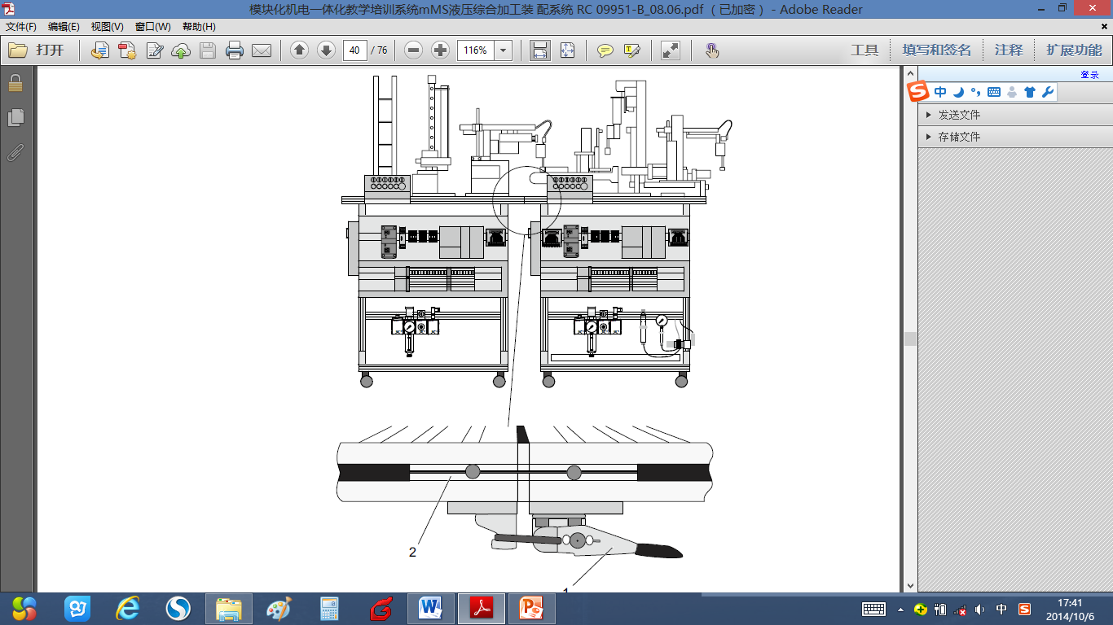

各组将编写好的程序存入SD卡中，由存储工作站开始执行，试验工件包括铝制半面工件、黑色POM半面工件和白色工件。

检查试验台的电源插头是否连接，检查气动和液压软管是否正确连接。

**3、试验结果**

实现整个工件装配过程，工件运输、冲压和存储协调得当。

**试验报告格式**

**试验x——x x x x x x x x x x x x x （试验名称）**

**姓名： 班级 ： 学号： 同组成员：**

**一、****实验思路**

**二、实验描述与结果（重点，要详细介绍）**

**如(以下内容根据实验内容可选)：**

**实验台系统描述；**

**执行机构、传感器描述；**

**IO表**

**系统原理图；**

**流程图；**

**。。。。。**

**附：程序**

**（学生：依据对试验准备材料的修改）**

**（教师：对学生试验情况的评价，优良中差）**

**试验老师签名**

**年 月 日**